1. 首先左键单击此电脑--开始，找到控制面板，如图所示。

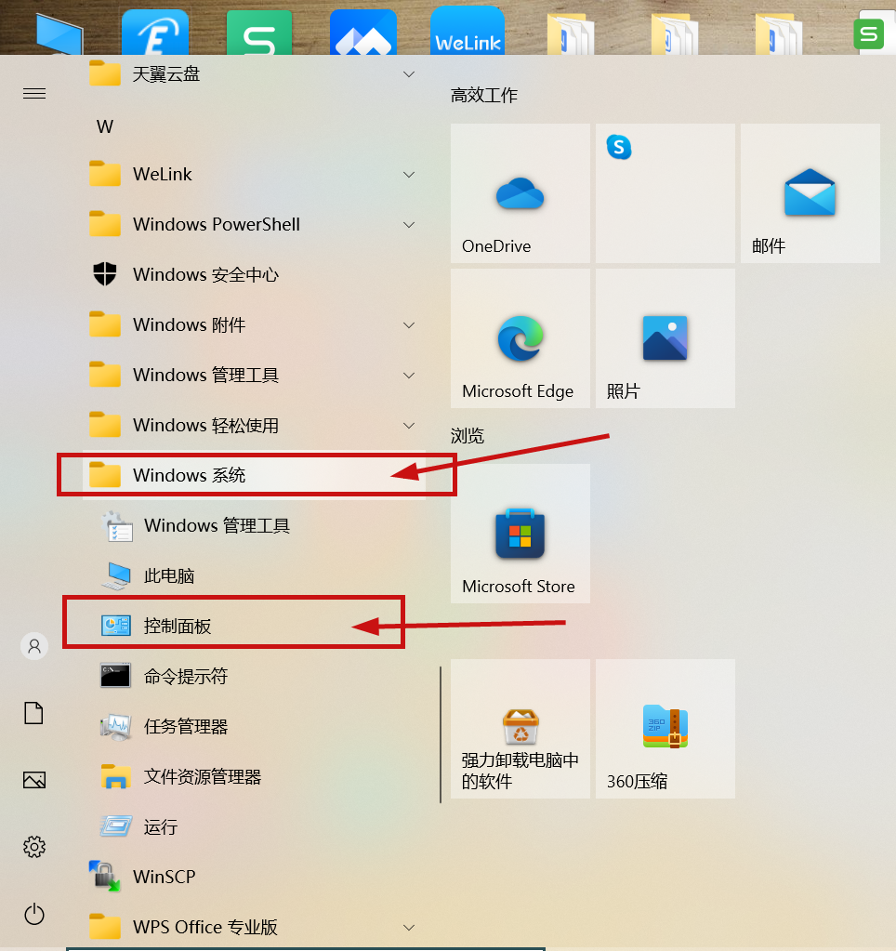

1. 点击网络和internet进入，如下图所示。

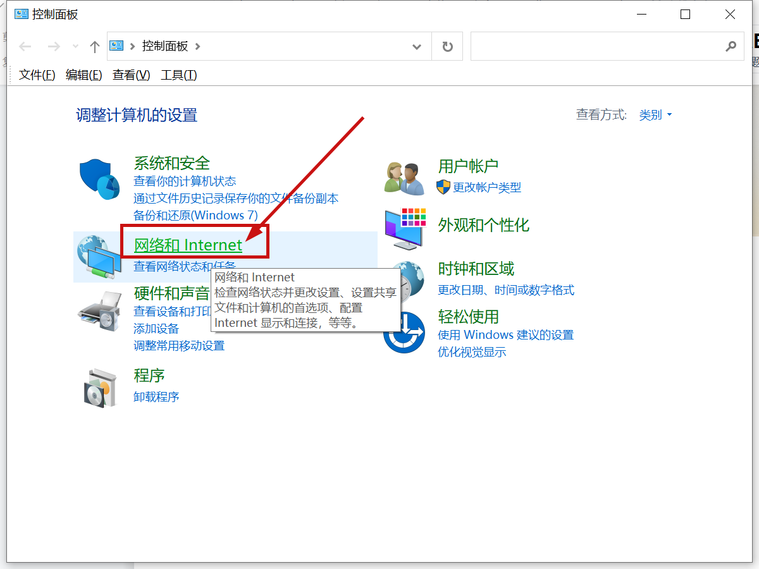

1. 继续选择Internet选项进入，如下图所示。

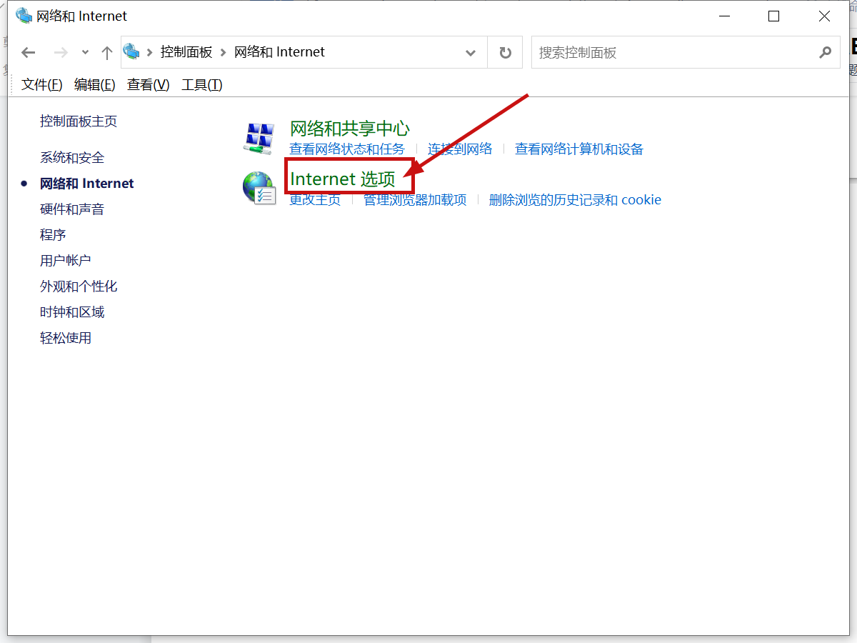

1. 进入Internet选项卡，依次选择安全--受信任的站点，然后点击站点按钮，如下图所示。

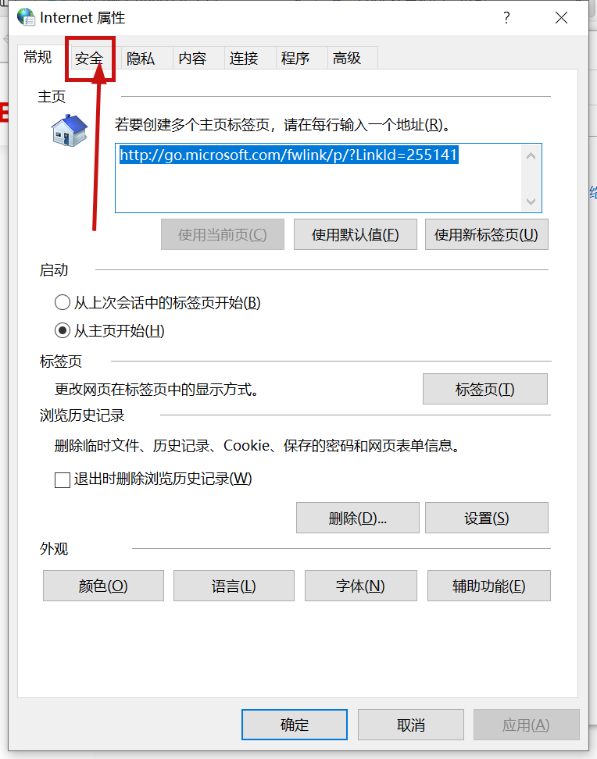

[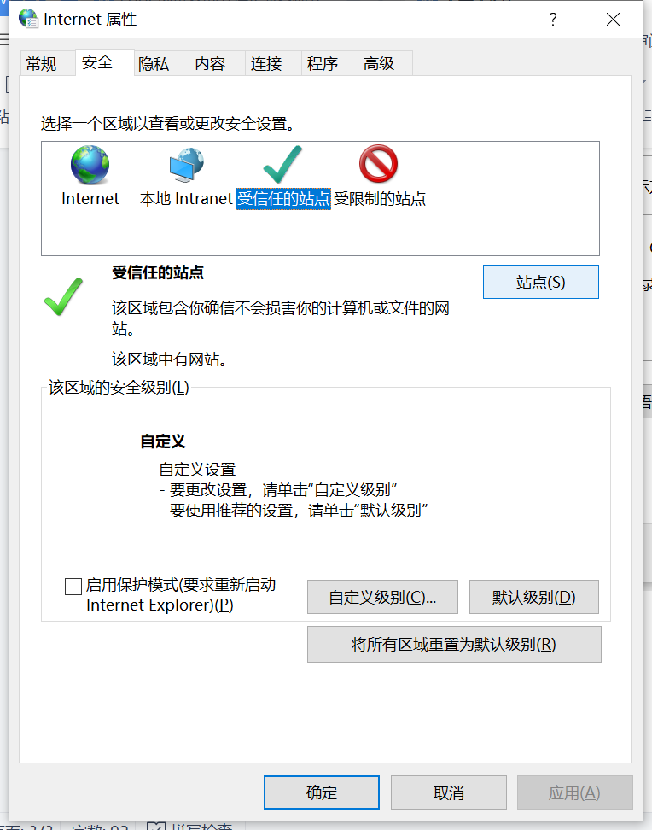](http://www.sxggzyjy.cn)

1. 输入受信任站点http://www.sxggzyjy.cn，点击添加

